Первая помощь: утвердили порядок оказания
и обновили состав аптечки
Обращаем внимание на Приказы Минздрава России от 03.05.2024 N 220н, от 24.05.2024 N 262н.

 | ИЗ ДОКУМЕНТОВ ВЫ УЗНАЕТЕ  С 01.09.2024 вступит в силу порядок оказания первой помощи. К мероприятиям по ее оказанию добавили последовательность их проведения. Также Минздрав обновил требования к аптечкам первой помощи. Период действия документа – с 01.09.2024 по 01.09.2030. Аптечки, укомплектованные до вступления новшеств в силу, можно применять до истечения срока годности содержимого, но не позднее 01.09.2027.
 | КАК НАЙТИ ДОКУМЕНТЫ В КОНСУЛЬТАНТПЛЮС  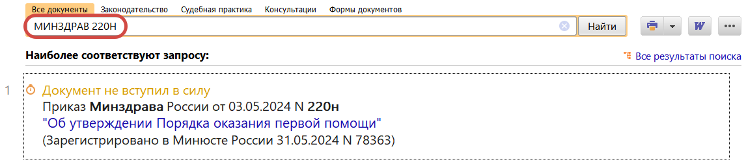  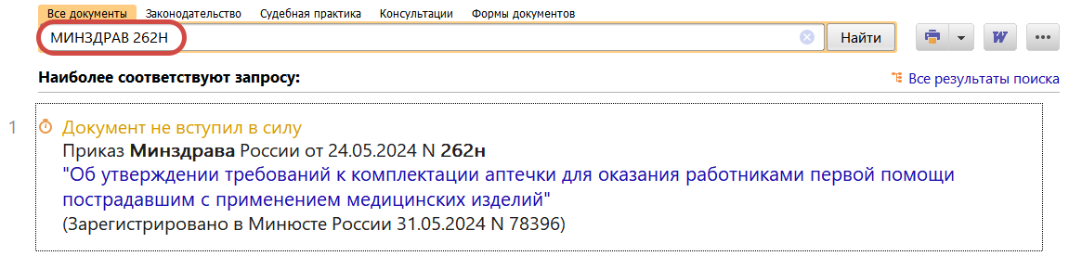
 | ДОПОЛНИТЕЛЬНАЯ ИНФОРМАЦИЯ  Подробнее о том, кто проводит обучение по оказанию первой помощи, читайте в Готовом решении: Как провести обучение оказанию первой помощи (КонсультантПлюс, 2024).
 | 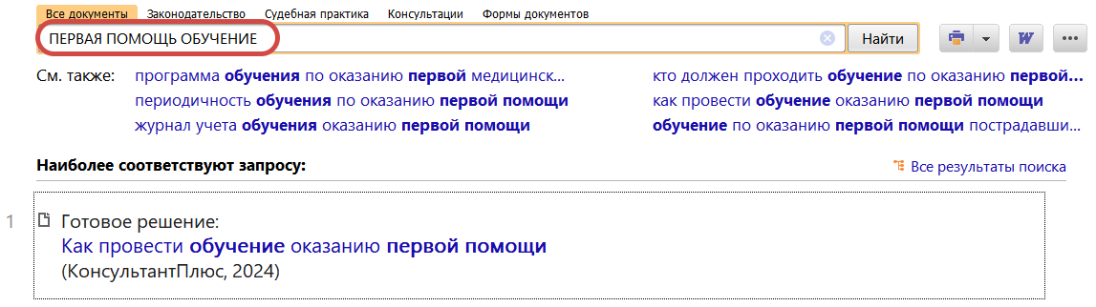
1

